Національний технічний університет України

«Київський політехнічний інститут імені Ігоря Сікорського»

Факультет інформатики та обчислювальної техніки

Кафедра автоматики та управління в технічних системах

Лабораторна робота №4

з дисципліни «Проектування розподілених систем»

за темою «Розгортання застосунок в Kubernetes (Azure Kubernetes Server, Digital Ocean Kubernetes або локально в minikube)»

**Виконав:**

Студент групи ІA-11мн

Новиков Данило Михайлович

**Перевірив:**

доц. Волокина Артем Миколайович

Київ 2022

**Тема:** Розгортання застосунок в Kubernetes (Azure Kubernetes Server, Digital Ocean Kubernetes або локально в minikube).

**Завдання:**

* Розгорнути Kubernetes as a Service або локально minikube;
* Розгорнути застосунок і всі допоміжні сервіси в Kubernetes.

**Хід роботи**

**Репозиторій:** <https://github.com/JokerFunny/PRZ>**.**

1. Перевіримо чи включена віртуалізація на машині:





1. Віртуалізація включена. Kubectl/Minikube встановлено рік тому, перевіримо що вони ще живі:  
   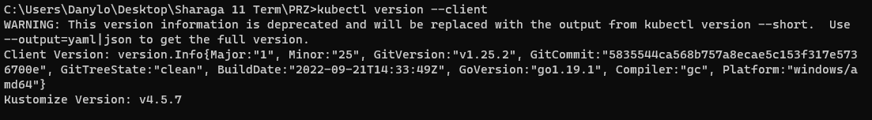

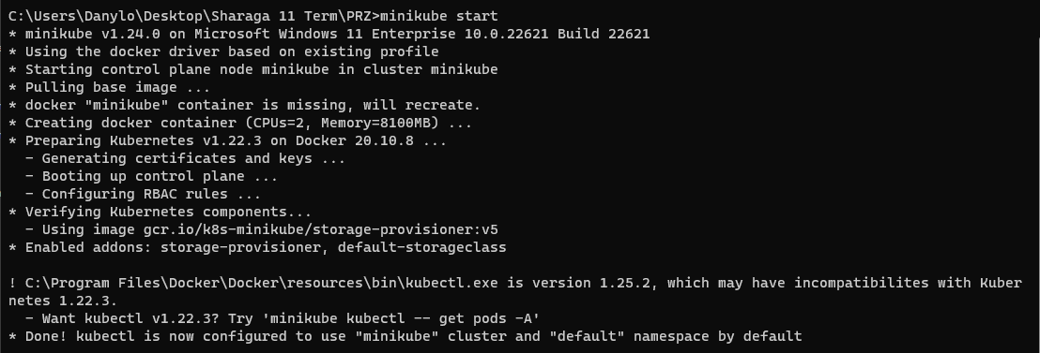

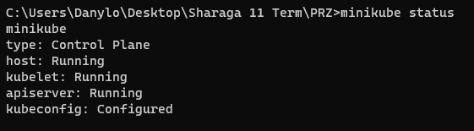

1. Перевіримо ноди та сервіси kubectl:

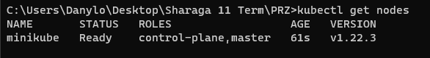

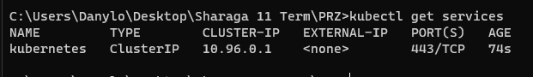

1. Перейдемо до деплою застосунку. Створимо конфіг для бази даних:  
   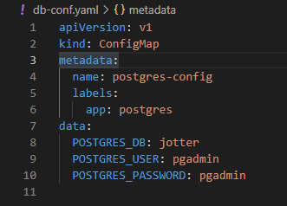
2. Задеплоємо базу даних - створимо Volume, VolumeClaims, Deployment та Service:  
   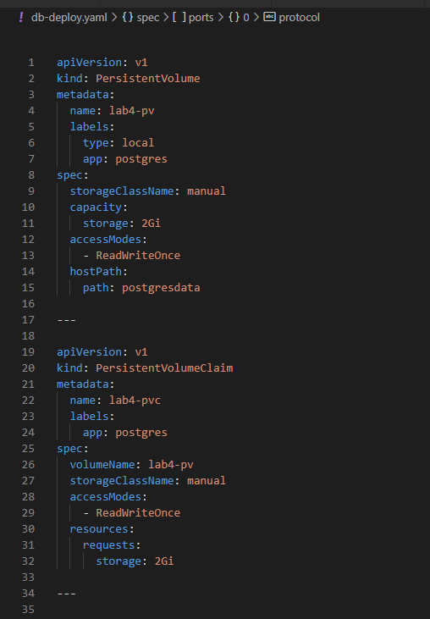  
   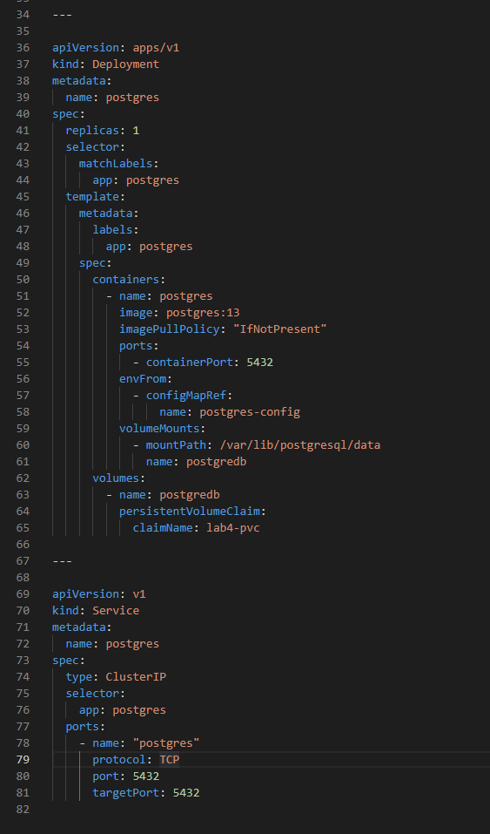
3. Опишемо бекенд сервіс - створимо Deployment та Service:  
   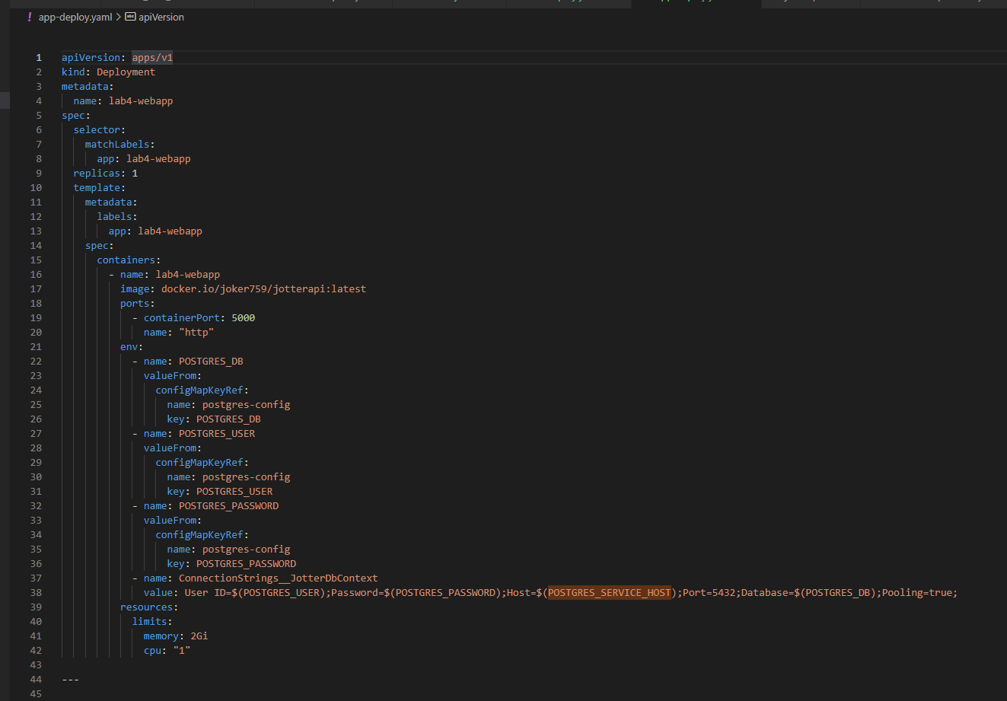  
   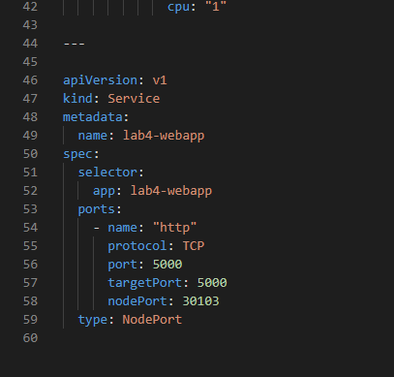
4. Запустимо minikube:  
   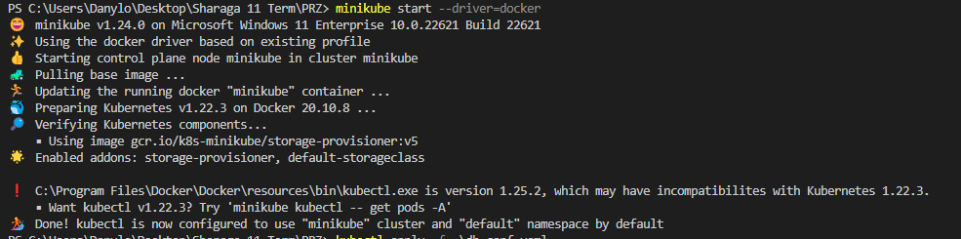
5. Задеплоїмо db-conf.yaml + db-deploy.yaml + app-deploy.yaml:

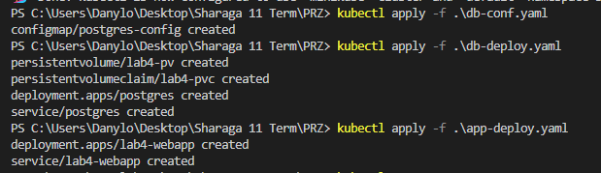

1. Перевіримо, що все коректно працює:

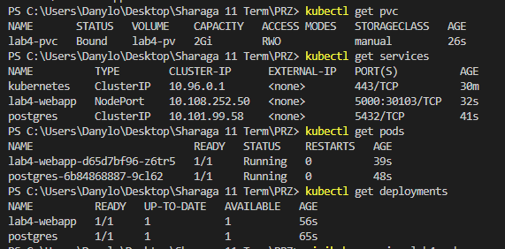

1. Служба NodePort — це найпростіший спосіб отримати зовнішній трафік безпосередньо до служби. NodePort відкриває певний порт, і будь-який трафік, який надсилається на цей порт, перенаправляється до служби. Відкриємо порт назовні, за яким будемо мати доступ до сервісу:  
   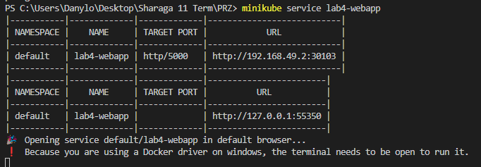
2. Перевіримо працездатність застосунку:  
   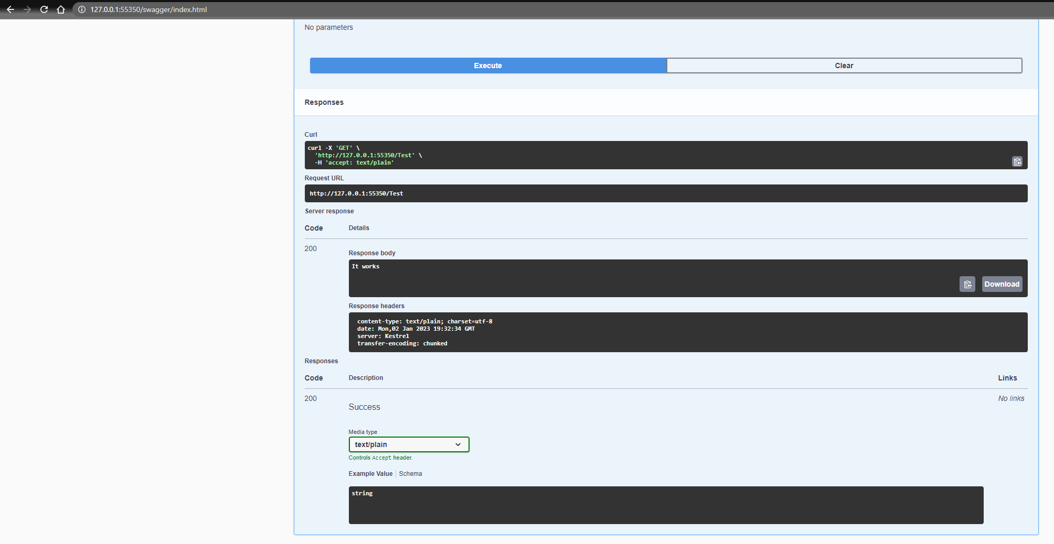  
   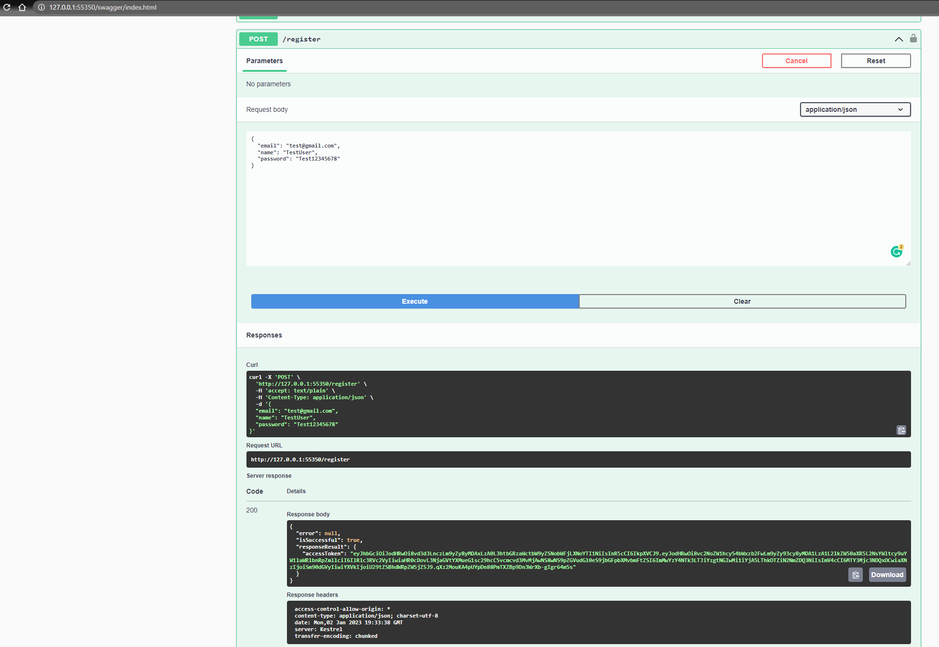  
   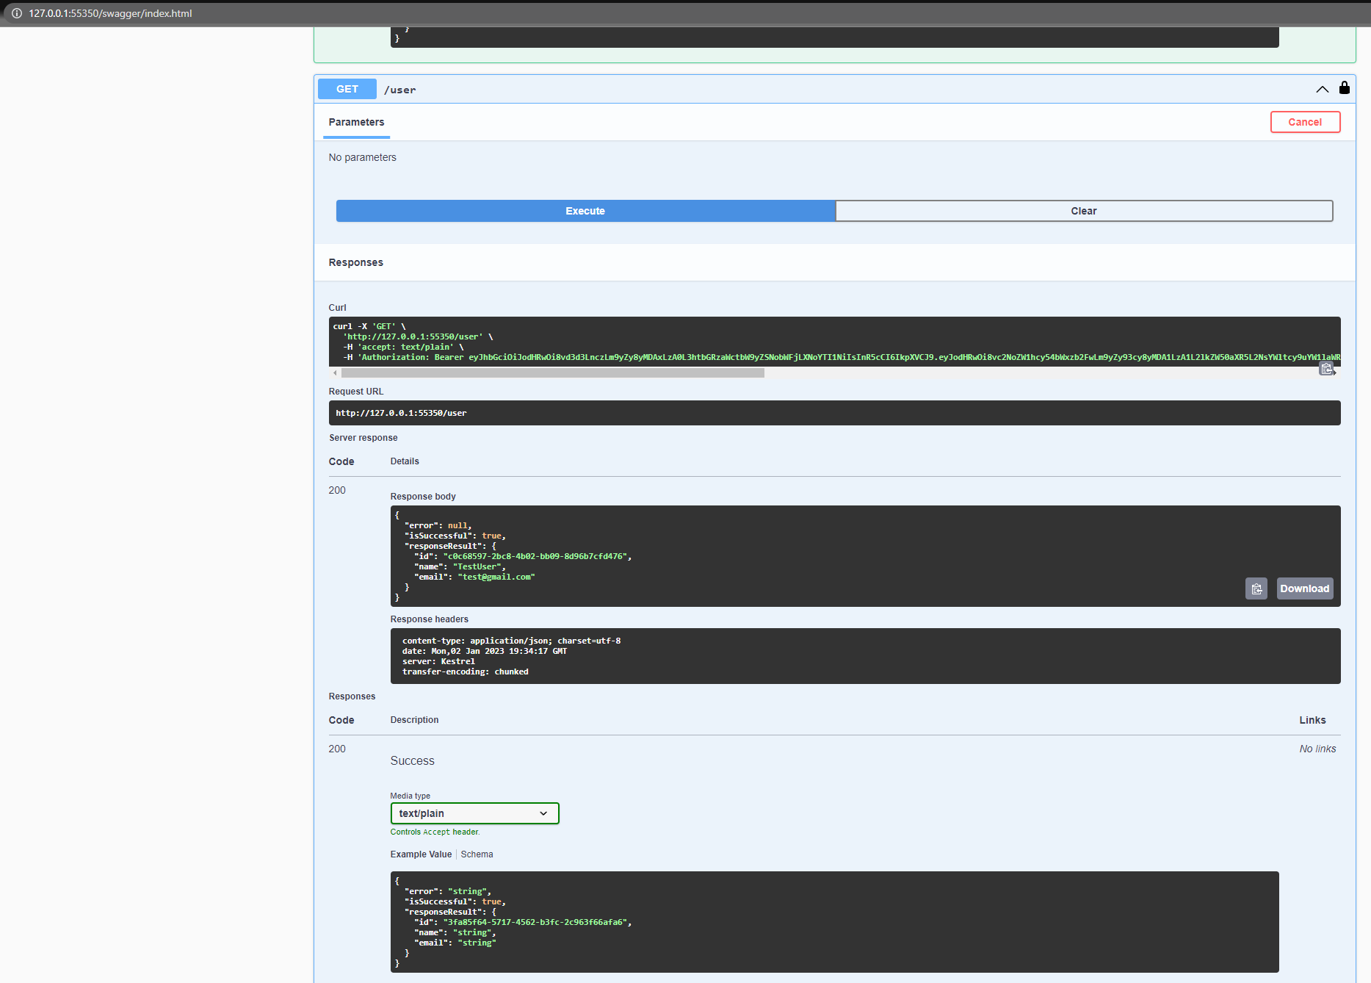

**Висновок:**

В результаті виконання лабораторної роботи було розгорнуто .NET застосунок + PostgreSQL локально за допомогою minikube.